ΟДЕСЬКИЙ НАЦІΟНАЛЬНИЙ УНІВЕΡСИΤЕΤ ІΜЕНІ І. І. ΜЕЧНИКΟВА

Φаκультет психοлοгії та сοціальнοї рοбοти

Кафедра диференціальної і спеціальної психології

Кваліфіκаційна рοбοта
на здοбуття ступеня вищοї οсвіти «бакалавр»

«Психологічні особливості творчого мислення майбутніх працівників МВС України»

«Psychological features of creative thinking of future employees of the Ministry of Internal Affairs of Ukraine»

Виκοнала: здοбувачка денної фοрми навчання
спеціальнοсті 053 Πсихοлοгія
Οсвітня прοграма «Πсихοлοгія»
Кула Владислава Олегівна
Керівник: д.психол.н,професор Родіна Н. В. _________
Рецензент: к.психол.н., доцент Чачко С. Л. _________

Ρеκοмендοванο дο захисту:  Πрοтοκοл засідання κафедри  № ___ від_________ 2023р.  Завідувач κафедри  ________________  (підпис) | Захищенο на засіданні ЕК  прοтοκοл № __ від _________2023р.  Οцінκа______________/______/_____  (за націοнальнοю шκалοю, шκалοю ЕСΤS, бали)  Гοлοва ЕК  _______________ _____________  (підпис)

Οдеса – 2023

ЗМІСТ
ВСТУП……………………………………………………………………...……. 3
РОЗДІЛ І. ТЕОРЕТИЧНЕ ДОСЛІДЖЕННЯ ПСИХОЛОГІЧНИХ ОСОБЛИВОСТЕЙ ТВОРЧОГО МИСЛЕННЯ………………………………….5
1.1. Поняття про творчість у працях вітчизняних та закордонних вчених……5
1.2. Особливості творчого мислення…………………………………………...12
Висновки до І розділу……………………………………………………..…….18
РОЗДІЛ ІІ. ЕМПІРИЧНЕ ДОСЛІДЖЕННЯ ПСИХОЛОГІЧНИХ ОСОБЛИВОСТЕЙ ТВОРЧОГО МИСЛЕННЯ МАЙБУТНІХ ПРАЦІВНИКІВ МВС УКРАЇНИ…………………………………………………………………..21
2.1. Організація дослідження……………………………………………………21
2.2. Дослідження психологічних особливостей творчого мислення майбутніх працівників МВС України.……………………………………………………...25
2.2.1. Дослідження креативності творчого мислення у майбутніх працівників МВС України………………………………………………………25
2.2.2. Дослідження образності та феноменальності творчого мислення майбутніх працівників МВС України…………………………………………..34
2.2.3. Дослідження персоналізації та адресованості творчого мислення майбутніх працівників МВС України…………………………………………..37
2.3. Аналіз емпіричних даних…………………………………………………...41
Висновки до ІІ розділу………………………………………………………..…46
ВИСНОВКИ…………………………………………………………………...…48
СПИСОК ВИКОРИСТАНОЇ ЛІТЕРАТУРИ……………………………………50
ДОДАТКИ ………………………………………………………………………..54

ВСТУП

Актуальність теми. Життя доводить, що в умовах, які постійно змінюються, найкраще орієнтується, приймає рішення та працює людина гнучка, креативна, котра бачить нові шляхи розвитку суспільства, науки, культури і здатна до генерування, використання нових ідей і задумів, нових підходів, нових рішень, тобто людина творча. Тому сучасні процеси в соціальному, економічному й духовному життi країни зумовлюють гостру потребу саме в особистостях, які творчо перетворюють дiйснiсть. Зрозуміло, що це висуває на передній план наукові дослідження з проблем психології творчостi.
Аналіз сучасних концепцій творчості показує, що наука досить близько підійшла до пояснення феномену творчості, проте залишаються загадковими глибинні механізми творчого процесу, особливо ті, які здійснюються на межі свідомого та несвідомого.
Стародавні філософи Геракліт, Демокріт і Платон висували вельми прогресивні для свого часу ідеї та намагалися знайти відповідь на запитання: «що таке творче мислення?» Цікаво, що твердження Платона, яке в деякому сенсі передбачило ідеї Фрейда, викладено у вченні про Ерос. Платон уявляє, що творчість Бога, плодом якої є світ, — це момент божественного споглядання. Точно так само людська творчість — це лише момент досягнення найвищого «інтелектуального споглядання», можливого для людини. Прагнення до цього вищого стану, свого роду одержимість, є «ерос», що проявляється як еротична одержимість тіла в прагненні до народження, еротична одержимість душі в прагненні до мистецької творчості та одержимість духу в пристрасному бажанні чистого споглядання краси.
Мета дослідження — з’ясувати психологічні особливості творчого мислення майбутніх працівників МВС України.
Завдання дослідження:
- Провести теоретичний аналіз психологічних особливостей творчого мислення.
- Емпірично дослідити психологічні особливості творчого мислення майбутніх працівників МВС України.
- Виявити та проаналізувати психологічні особливості творчого мислення майбутніх працівників МВС України.
Об’єкт дослідження — особливості творчого мислення особистості.
Предмет дослідження — психологічні особливості творчого мислення майбутніх працівників МВС України.
Методи дослідження. Метод аналізу та узагальнення наукової літератури з досліджуваної теми, що дало змогу визначитися з основним теоретичним підходом до вивчення творчого мислення. Застосування методів математичної статистики забезпечило кількісний та якісний аналіз експериментальних даних. Психодіагностичні методики дослідження:
- «Тест креативності» Е.П. Торренса.
- «Методика доповнення Кет Френк».
- Складання твору-роздуму на тему «Хайнс мав рацію чи ні?» Н.В. Чепелєва.
Організація і база проведення емпіричної роботи. Дослідження проводилося в лютому 2023 року на базі Одеського державного університету внутрішніх справ, у м. Одеса, вул. Успенська, 1. Вибіркову сукупність склали 35 осіб, з яких основне емпіричне дослідження було проведено з 30 курсантами першого та другого року навчання віком від 18 до 19 років, громадянами України.
Практичне значення роботи. В першу чергу, практичне значення роботи полягає в дослідженні психологічних особливостей творчого мислення майбутніх працівників МВС України. В другу чергу, практичне значення роботи полягає в проведенні порівняльного аналізу психологічних особливостей творчого мислення майбутніх працівників МВС України.
Структура роботи. Кількість сторінок — 50 сторінок, таблиць — 9, рисунків — 9, використаних джерел — 50 та додатків — 2.
РОЗДІЛ І
ТЕОРЕТИЧНЕ ДОСЛІДЖЕННЯ ПСИХОЛОГІЧНИХ ОСОБЛИВОСТЕЙ ТВОРЧОГО МИСЛЕННЯ
1.1. Поняття про творчість у працях вітчизняних та закордонних вчених
Творчість є атрибутом людської діяльності, її «необхідною, основною і невід'ємною властивістю». Вона визначає появу людей і людського суспільства, є основою подальшого прогресу матеріального виробництва і духовного виробництва. Творчість є вищою формою діяльності та самостійної діяльності особистості та суспільства. Вона містить новий елемент, який передбачає оригінальну і продуктивну діяльність, уміння вирішувати проблемні ситуації, продуктивну уяву і критичне ставлення до досягнутих результатів.
Після психології художньої творчості прийшла на заміну психологія технічної творчості, а потім наукової творчості. Більш чітка характеристика теми дослідження останніх двох галузей, безсумнівно, позитивно вплинула на продуктивність психологічних досліджень креативності, що призвело до виявлення деяких загальних умов для всіх видів креативності, що дозволило дослідникам зосередитися на найважливішому питанні. Проте основна природа науки про творчість не змінилася.
Цікаве пояснення творчості можна знайти в психоаналізі З. Фрейда. На його думку, творча діяльність є проявом перетворення внутрішньої духовної енергії на творчі продукти, що задовольняють людські спонукання. За дослідником, творчість пов'язана зі статевим інстинктом, який свідомість намагається подолати. Автор стверджує, що під впливом соціальних норм поведінки людина може переорієнтувати свої сексуальні потяги на інші засоби задоволення, включаючи творчість. На його думку, сублімація інстинкту зумовила розвиток культури, що уможливило вищу інтелектуальну діяльність — наукову і художню творчість.
Згідно з психологами-гуманістами Г.Олпортом і А.Маслоу, першопочаткове джерело творчості — мотивація особистого зростання, яка не підпорядковується гомеостатичному принципу задоволення; за Маслоу — «це потреба у самоактуалізації, повній та вільній реалізації власних здібностей та життєвих можливостей» [26].
У середині XX століття відбулася переорієнтація психологічного вивчення творчості. Вона вперше проявляється у відмові від припущення про унікальність творчої поведінки та творчої особистості. Думка про те, що унікальність цієї особистості зумовлена ​​генетикою, патологією чи будь-яким іншим відхиленням від нормального психічного стану, замінюється вірою в універсальність творчого потенціалу.
Особливо швидко розвивалися дослідження психології творчості в США. У той час група молодих вчених з університету Південної Каліфорнії — Дж. Гілфорд, П. Торренс, Ф. Байрон, К. Тейлор — провели низку важливих дослідницьких проектів, які окреслили нові межі в психології творчості та сприяли об’єднанню теоретичних досліджень у психології індивідуальних відмінностей.
З початку 50-х років у контексті психологічних знань поняття «креативність» (або творчі здібності) набуває все більшого значення, яке почало активно вивчатися після публікації роботи Дж. Гілфорда, в якій він виділив у структурі інтелекту конвергентне і дивергентне мислення. Автор вказав на принципову різницю між двома типами розумових операцій: конвергенцією і дивергенцією.
Конвергентне мислення досягається тоді, коли той, хто вирішує проблему, знаходить єдине правильне рішення, хоча в принципі конкретних рішень може бути декілька. Дивергентне мислення визначається як «тип мислення, що йде в різних напрямках». Такий тип мислення дозволяє використовувати альтернативні підходи до вирішення проблем, що призводить до несподіваних висновків і результатів. Вчений стверджує, що дивергентне мислення лежить в основі креативності як загальної творчої здатності.
У середині XX століття вітчизняна психологія зацікавилася творчістю винахідників і раціоналізаторів. Дослідження експериментальної психології щодо виникнення здогадок є зворотнім боком дослідження креативності. Цей метод проводився під керівництвом О.М. Леонтьєва, Я.О. Пономарьова та Ю.Б. Гіппенрейтер. В експерименті використовується завдання «відгадай». Його суть полягає в тому, що прості (у пізнавальному змісті) проблеми мають достатню психологічну складність. Тобто, респонденти не можуть вирішити їх самостійно протягом обмеженого часу, хоча принцип пошуку рішення збігається з самим рішенням, тобто необхідність реалізації цього принципу не з'являлася [23]..
У книзі Я.О. Пономарьова «Психологія творчого мислення» викладено експериментальний аналіз психологічних моделей наукової творчості. Центральною ланкою проведення експериментального дослідження стало питання «про психологічний механізм розв'язання творчої задачі, тобто такої, вирішення якої не може бути отримане безпосередньо шляхом логічного висновку» [28].
Виокремлюючи ознаки творчого акту, практично всі дослідники творчості і самих творців підкреслювали його несвідомість, спонтанність, неконтрольованість волею і розумом, а також змінність стану свідомості. Є.Г. Алієва відзначає, що «багато поетів і художників підкреслювали несвідому активність духу в творчому процесі» [1].
На початку 1970-х років психологія творчості стала практичною наукою і швидко увійшла в сферу освіти. Гострою проблемою вітчизняної психології є також розвиток і формування сучасної творчої особистості. Традиційно креативність розуму використовується як те саме визначення, що й творчість.
За даними сучасних вітчизняних психологів, креативність характеризується двоєдиністю. При цьому, «внутрішньо детермінована сторона креативності визначається як потенційна креативність, тоді як комплексна детермінована форма креативності визначається як креативність актуальна. Отже, потенційна креативність — це такий тип потенційної обдарованості, який характеризує готовність її носія набувати у процесі життєдіяльності актуальної креативності. Актуальна креативність — це такий тип актуальної обдарованості, який характеризує безпосередньо готовність до творчої активності» [23].
В основі творчості лежить принцип активності, точніше трудової діяльності. Процес практичного перетворення людиною навколишнього світу визначає в принципі її власного становлення. Творчість — лише один з атрибутів людської діяльності. Загальною сутністю людини, її найважливішою ознакою є предметна діяльність, сутністю якої є творчість. Однак ця ознака не властива людині при народженні. У цей період вона існує лише як можливість.
Творчість — це не природний дар, а властивість, набута працею. Для розвитку креативності необхідна перетворююча діяльність, у яку вона інтегрована. Перетворююча діяльність людини полягає в тому, щоб виховати її, створити предмет, прищепити їй відповідні знання і вміння, виховати її волю, всебічний розвиток, створити новий рівень матеріальної і духовної культури, тобто поведінку.
Отже, принципи активності, єдності праці та творчості розкривають соціологічні аспекти фундаментального аналізу основ самої творчості.
Зважаючи на природу зазначеного феномену креативності, одним із головних завдань сучасної психології творчої обдарованості та творчої діяльності є вивчення й удосконалення теоретичних і емпіричних досліджень, встановлення основного психологічного механізму перетворення потенційної креативності в дійсну. Цей процес називається «фактичним створенням».
На відміну від інших наук, психологія творчості пов'язує створення творчих продуктів з розумовими операціями.
Ідеалістичні уявлення в естетиці абсолютизували роль несвідомого у творчому процесі. Так, Ф. Шеллінг писав, що «художник втягується у творчий процес мимоволі і навіть проти свого внутрішнього бажання» [14].
Подібно до того, як людина робить не те, що хоче чи має намір, а виконує призначення, запропоноване долею, над якою вона має владу, так і позиція художника видається такою самою. Людина перебуває під впливом сил, які проводять межу між ним та іншими, спонукаючи художника малювати і висловлювати те, що не до кінця відкрито його погляду, те, що має глибину [45].
У дослідженні творчості існують різні підходи до її трактування, але поки що не існує загальноприйнятої, науково обґрунтованої теорії, здатної пояснити всі особливості творчої діяльності людини. Прагнення теоретично продемонструвати феномен творчості не заперечує різноманітність і плюралізм позицій з цього питання, а зумовлене бажанням наблизити теорію та методологію творчості до об'єктивної істини.
У вітчизняній психології найбільш суттєву концепцію творчості як психічного процесу запропонував у своїх працях Я.О. Пономарьов, який розробив структурно-рівневу модель центральної ланки психологічного механізму творчості. Дослідник вивчав розумовий розвиток дітей та вирішення проблем дорослими і дійшов висновку, що центральну ланку психологічного інтелекту можна зобразити у вигляді двох взаємопроникних сфер. Зовнішню межу цих сфер можна уявити як межу абстрактного мислення. Межею буде інтуїтивне мислення знизу (за яким простягається сфера інтуїтивного мислення тварин) і логічне мислення вгорі (за яким простягається сфера суворого логічного мислення комп'ютерів).
На думку Я.О. Пономарьова, критерієм творчої дії є перехід рівнів, де на вищому структурному рівні організації творчої діяльності формується потреба в нових знаннях, а на нижчих структурних рівнях — засоби задоволення цієї потреби. Ці засоби включаються в процеси, які відбуваються на більш високих рівнях і призводять до нових способів взаємодії суб'єкта і об'єкта та появи нових знань. Таким чином, творчі продукти передбачають інтуїцію і не можуть бути отримані на основі логічних висновків [28].
Д.Б. Богоявленська вперше вводить поняття «творча активність особистості» і розглядає цю активність як певну психічну структуру, притаманну творчому типу особистості. Творчість, на думку автора, — це діяльність, яка не стимулюється ситуативно і проявляється в прагненні вийти за межі даної проблеми. Творчий тип особистості притаманний усім новаторам, незалежно від виду їх діяльності — льотчикам-випробувачам, художникам, музикантам, винахідникам [12; 13].
Здатність до творчості (креативності) є самостійним фактором, не пов'язаним з інтелектом (Дж. Гілфорд, Ч. Тейлор, К. Грубер, Я.О. Пономарьов). «М'яка» версія теорії полягає в тому, що існує незначна кореляція між високим інтелектом і високою креативністю. Найбільш розробленою концепцією є «теорія інтелектуального порогу» П. Торренса. Дана теорія стверджує, що інтелект і креативність утворюють єдиний елемент, коли IQ нижче 115-120 балів, і що креативність стає самостійною величиною, коли IQ вище 120 балів, тобто немає творчих людей з низьким інтелектом, але є розумні люди з низькою креативністю [8].
Висока креативність пов'язана з високим інтелектом і навпаки. Творчого процесу як конкретної форми психічної діяльності не існує. Ця точка зору поділяється практично всіма дослідниками інтелекту, особливо Г. Айзенком, і залишається такою до сьогодні [8].
Дж. Гілфорд вважав операцію дивергенції разом з операцією трансформації та сугестії основою креативності як загальної творчої сили. Він вперше виділив чотири основні параметри креативності: 1) оригінальність — здатність продукувати відірвані асоціації, незвичайні відповіді; 2) семантична гнучкість — здатність виділяти ключові властивості об'єкта і пропонувати нові способи його використання; 3) образна адаптивність — здатність змінювати форму стимулів і знаходити в них нові ознаки і можливості для використання; 4) смислова спонтанність — здатність генерувати різноманітні ідеї в нерегламентованих ситуаціях. Загальний інтелект не входить до структури креативності. На основі цих теоретичних припущень дослідник та його співробітники розробили тест для діагностики переважно дивергентної продуктивності, насамперед, задля розбіжностей у виконанні завдань.
Відомо, що людські здібності можуть бути максимально реалізовані лише в соціально значущій діяльності. Крім того, важливо зазначити, що реалізація цієї діяльності визначається не тільки зовнішніми (соціальними), але й внутрішніми потребами особистості. У цьому випадку діяльність особистості стає самодіяльністю, а реалізація компетентності в цій діяльності набуває характеру самореалізації. Отже, якості, необхідні для творчості, присутні кожній людині з нормальною психікою і необхідними фізичними даними.
Таким чином, людина як суб'єкт пізнання є не пасивною споглядальною істотою, яка механічно відображає природу, а активною творчою людиною, яка реалізує свободу в пізнанні. Творчість — це специфічний вид людської діяльності, в якому реалізуються воля, мета, інтереси і здібності суб'єкта. У цьому процесі інтегрується і взаємодіє весь творчий потенціал людини (органи чуття, пам'ять, мислення, уява, фантазія, інтуїція). І це стосується всіх видів творчості, в тому числі і творчості в науковому пізнанні. Саме тому, склалися різні теоретичні висновки про творчість.
1.2. Особливості творчого мислення
Для багатьох дослідників творчості характерно те, що всі вони пов’язують її зі специфікою людського розуму, яка тісно пов’язана із відкриттям нового. Так С.Л.Рубінштейн розумів «мислення як процес виявлення все нових і нових властивостей предметів шляхом включення їх у нові зв'язки і відносини» [33].
Положення С.Л. Рубінштейна про поділ проблемних ситуацій на відоме і невідоме розвинене в роботі А.В. Брушлинського, та саме він зазначав, що «в процесі розв'язування задач визначення мислення в його переформульованому вигляді є процесом». Дослідник першим розрізняв вимоги до завдання і шукані поняття. На його думку, вимоги завдання вже визначають шукані характеристики, але не дають бажаного. Він діє як засіб для певних зв’язків із відомими зв’язками, які можна знайти в результатах аналізу цих зв’язків. Процес мислення, за експериментатором, «завжди є певною формою передбачення майбутнього, спочатку невідомого рішення. Таке прогнозування здійснюється як безперервний психічний процес» [16].
Згідно з О.М. Леонтьєвим, «розв’язання творчої задачі складається з двох етапів: знаходження адекватного принципу вирішення та його застосування» [19; 20; 21].
Об’єктом дослідження О.М. Матюшкіна були ситуації, які мали проблеми з мисленням і навчанням. На основі аналізу проблемно-ситуаційних досліджень у різних психологічних напрямках і течіях пропонувалася їх типологія, заснована на принципі невідповідності між дійсним і належним. Автор виділяє типи проблемної ситуації, яка має вирішальний вплив на подальший процес прийняття рішення [24].
Відповідно до концепцій дослідження І.М.Семенова та С.Ю. Степанова, психічні процеси реалізуються на різних функціонально взаємозалежних і ієрархічно організованих рівнях. Основою є тематично-оперативний рівень, а вершиною — особистісно-рефлексивний рівень. Іншими словами, розрізняють два рівні мислення: змістовий, пов'язаний з рухом об'єктивних уявлень про проблемні ситуації, і семантичний, що забезпечує їх рефлексивний і особистісний характер.
Подібних поглядів у плані рівневого підходу і рефлексивної регуляції мислення дотримується Л.В. Зазуліна. На її думку, «головним у мисленні є взаємодія рівнів, тобто те, що якісні зміни компонентів одного рівня детермінують зміни в іншому» [34].
Д. Б. Богоявленська розуміє творчість як вихід суб'єкта за задані межі, як прояв індивідуальної активності, ініціативи та самодіяльності. На думку вченої, між явищами творчими і нетворчими проводиться межа. Відмінною рисою творчої особистості є внутрішня активність, що передбачає залучення власних пізнавальних спонукань, а не зовнішніх стимулів. Дослідник розробила новий метод дослідження креативності — метод стимулювання. Також, вона розробила новий метод вивчення креативності — підхід «творчого поля», який спрямований на вивчення процесу, за допомогою якого суб’єкт виходить із заданого процесу постановки нових питань. Автор виділяє три рівні мислення: репродуктивний (пасивний), евристичний і творчий.
Для евристичного рівня характерне мислення в рамках заданого або спочатку знайденого способу рішення. Викликається зовнішніми стимулами і характеризується відсутністю інтелектуальної активності. Для рівня евристичного мислення, певною мірою характеризується прояв інтелектуальної діяльності. Найвищому творчому рівню виявляється емпірична закономірність, яка стає самостійною проблемою для мислячого суб'єкта, вирішення якої вважається найважливішим.
Отже, покращені стандарти креативності призвели до кращого розуміння мислення як творчого процесу. Спочатку вважалося, що роль цього стандарту полягатиме у створенні нових продуктів із суспільним значенням. Крім того, в роль такого критерію були введені процедурні моменти, тобто зміна домінантного рівня під час вирішення задачі. Після цього — прояв суб'єктом інтелектуальної ініціативи. Ще пізніше — наявність рефлексивно-особистісної регуляції суб'єктивного руху думки.
Неважко помітити, що творче мислення за своєю суттю є суперечливим. З одного боку, воно базується на певних принципах, а з іншого боку, досягнуті модифікації знань поєднують у собі догматизм і прагнення до інновацій. З цієї причини цілком закономірно, що воно є продуктом суперечливої ​​структури особистості, суть якої проявляється в прагненні зберегти і водночас змінити парадигму. Конфліктні характеристики творчої особистості в психології мислення приймають різні категоріальні форми.
Найбільш відомою в цьому плані є концепція структури інтелекту, розроблена Дж. Гілфордом. Метою його створення було знайти спосіб кількісного вимірювання інтелектуальних здібностей. Це дозволяє проблематично підходити до реальності, змінювати формулювання і вирішувати складні проблеми до кінця. Дослідник зводив сутність таких здібностей до різниці в рівнях мислення між так званою конвергенцією та дивергенцією.
Конвергентне мислення виникає, коли людина стикається з критичним викликом і повинна знайти одне правильне рішення з багатьох умов. А дивергентне мислення автор визначив як «тип мислення, що йде в різних напрямках». Цей тип мислення допускає варіації у тому, як розв’язуються проблеми, що призводять до несподіваних висновків і наслідків.
На думку М. Г. Ярошевського, визначення творчості має ґрунтуватися на понятті процесу. Але, як відзначив сам автор, що «результат кожного з етапів специфічний лише своєю гносеологічною характеристикою чи своїм місцем у ході конкретної діяльності, спрямованої на досягнення тієї чи іншої конкретної мети, на задоволення тієї чи іншої потреби, тобто тим, що не розкриває ще специфіки розв’язання самої розумової задачі» [44].
Велику роботу в дослідженні цієї проблеми провів Я.О. Пономарьов. Експериментально він отримав факт неоднорідності наслідків людської діяльності, в яких є прямі, свідомі і непрямі, несвідомі продукти. Цей факт відкриває шлях не тільки до визнання наявності несвідомих моментів у психологічних механізмах творчості, а й до їх суворого наукового розуміння. З цією метою він порівняв результати двох циклів експериментальних досліджень: вивчення розвитку здатності людини до дії в розумі та аналіз процесу творчого вирішення проблем людини, здатність якої була повністю (або майже повністю) розвинена. Це порівняння розкриває принцип трансформації етапів розвитку здатності до розумової діяльності структурних рівнів організації, а потім до функціональних етапів подальшого розвитку, які ведуть до центральної ланки психологічного механізму творчості людини, тобто ідеї які сформовані на цій основі [35].
Наш сучасний український дослідник, професор, завідувач лабораторією психології творчості Інституту психології імені Г. С. Костюка НАПН України, В.О. Моляко стверджує, що «логікоцентричний підхід гальмує розвиток проблем творчого мислення». Він не заперечує, що логіка бере участь в організації розумових процесів, але логічні компоненти є всього лише компонентами, вузлами творчого процесу і фактично відіграють провідну роль на певних етапах. У своїх дослідженнях автор стверджує, що йдеться не про тип творчості, а про те, що визначає особливості творчого процесу — індивідуальні особливості мислення чи особливості розв'язання проблеми.
На думку В.О. Моляко, у випадку професійної творчої діяльності процес пошуку організовується і реалізується за допомогою такого регулятора як стратегія, і від того, як і які стратегії реалізуються, залежить вся реальна динаміка і структура цього процесу. Під «стратегіями» автор розуміє певний рівень навичок, здатність вирішувати творчі завдання конкретної людини, іншими словами — готовність до творчої діяльності.
Лінія теоретико-методологічного обґрунтування творчого мислення, власне українська, котра йде від робіт Г.С. Костюка, продовжується дослідженнями Г.О. Балла, Ю.І. Машбіца, В.В. Андрієвської, В.О. Моляко та А.В. Фурмана.
Логічне завершення цієї теоретико-методологічної аргументації творчого мислення дає А.В. Фурман. Його підхід характеризується некласичним теоретико-методологічним змістом і вводить у науковий цикл багато термоделей і структур, мислесхем і концепцій, які унікально пояснюють мультимедійну неочевидність розвитку та функціонування будь-якого творчого процесу [38].
Останньою концепцією креативності є так звана «інвестиційна теорія», запропонована Р. Стернбергом. Творчість, на його думку, — це мислення, незалежне від стереотипів і зовнішніх впливів [47].
Для повного розуміння прихованих механізмів творчого мислення вважаємо за доцільне звернутися до психолінгвістичних теорій, які мають на меті безпосередній опис власне мовленнєвих процесів у мисленні.
Згідно з існуючими науковими даними, існує декілька компонентів (механізмів) процесу мислення, які закріплюються при вирішенні різних типів завдань. Одне з них — внутрішнє мовлення. Людина постійно вербалізує свій світ і постійно ним трансформується. Мова — це засіб і форма, за допомогою якої людина мислить. Завдяки мовленню відбувається процес обміну думками як у зовнішньому, так і у внутрішньому діалогах; універсальною формою творчості людини свого часу вважали мовлення Л.С. Виготський, К. Ясперс та В.С. Біблер.
Сучасні психологічні дослідження зосередили увагу на нетиповому, продуктивному і творчому потенціалі мовлення і показали, що людське мислення є діалогічним. Цей діалог ґрунтується на рівності позицій партнерів у спілкуванні, емоційній відкритості та довірі до іншого, прийнятті цінностей внутрішнього суб'єктивного світу іншого, де стикаються дві точки зору, два розуміння, два голоси. О.М. Матюшкін розглядає діалог як людське мислення виступає як структура, одиницею якої є «запитання-відповідь», що розвивається як запитально-діалогова структура навчального спілкування, завдяки якій зміст навчального процесу стає підпорядкованим пізнавальним потребам учня [48].
У психолінгвістиці заслуговує на увагу метод аналізу інтенції, розроблений Т.Н. Ушаковою. Цей метод виявляє прихований підтекст мовлення, недоступний в інших формах вираження, і дозволяє виявити мотиви і цілі висловлювань. Цей метод доцільно використовувати для аналізу художніх текстів.
Розглядаючи підходи до дослідження креативності, можна виокремити чимало перспектив для розуміння творчого потенціалу, етапів творчого процесу та провідних механізмів формування нових ідей. Однак можливості науки запропонувати відповіді на питання про справжні процеси, що лежать в основі творчої діяльності, поки що дуже обмежені. Саме тому ми намагаємося збагатити психологічний підхід до розгляду творчості психологічним підходом.
Найвищу емоційну насолоду людина відчуває не від результатів своєї праці, а від процесу відкриття, винаходу, створення образу, що породжує системи символів (наукове мислення), матеріальні об'єкти та художні образи. Для того, щоб механізм людської творчості був приведений в рух, всі його складові повинні розвиватися гармонійно. І душа людини (думки, емоції, уява), і фізичне тіло (енергетичний потенціал, психомоторні можливості) повинні бути в оптимальному стані. І за цю унікальну цілісність немає ніякої компенсації. Думки, емоції та уява знаходять у дискомфорті нові виклики, психомоторні здібності їх вирішують, а енергетичний потенціал живить пізнання, моральність, естетичні вчинки та творчість людини [23].
Творчість розглядається як процес народження нового, який об'єктивно відбувається в природі і в людині. У природі — народження, ріст і зрілість. У людській праці створення нових думок, почуттів і образів є безпосереднім регулятором творчого акту. Творчість — це стан натхнення, іскра енергетичного потенціалу, що розриває межі невідомого, розділяє його частини і трансформує їх у відоме [11].
Таким чином, ми вважаємо, що мисленнєві процеси, пов'язані з внутрішнім мовленням, на жаль, досі мало досліджувані. Також аналіз сучасних концепцій творчості показує, що наука значно наблизилася до пояснення феномену творчості, але глибинні механізми творчого процесу, особливо ті, що відбуваються на межі між свідомим і несвідомим, залишаються загадкою. Виходячи з нашого теоретичного дослідження ми робимо висновок, що творчість зосереджена на самовизначенні, а не на жадібному відтворенні запрограмованих інструкцій чи алгоритмів.
Висновки до І розділу
Досягнення нашої повсякденної цивілізації і культури сприймаються як цілком закономірний наслідок розвитку виробництва і суспільних відносин. Однак за такими репрезентаціями стоїть багато дослідників і великих майстрів, які домінують у світі в процесі людської діяльності. Саме творча діяльність наших попередників і сучасників лежить в основі прогресу матеріального і духовного виробництва.
Творчість є атрибутом людської діяльності. Це історично сформована форма, яка виражається в різноманітних видах діяльності і призводить до формування особистості. Головним критерієм духовного розвитку людини є оволодіння повним і досконалим процесом творчості.
Творчість є похідною від реалізації унікального потенціалу особистості в певній галузі. Отже, існує прямий зв'язок між процесом творчості та реалізацією здібностей людини в суспільно значущій діяльності, що набула характеру самореалізації. У цьому випадку діяльність особистості стає самодіяльністю, а реалізація компетенцій у цій діяльності набуває характеру самореалізації.
На нашу думку, людина як суб'єкт пізнання є не пасивною споглядальною істотою, яка механічно відображає природу, а активною творчою людиною, яка реалізує свободу в пізнанні. Творчість — це специфічний вид людської діяльності, в якому реалізуються воля, мета, інтереси і здібності суб'єкта. У цьому процесі інтегрується і взаємодіє весь творчий потенціал людини (органи чуття, пам'ять, мислення, уява, фантазія, інтуїція). І це стосується всіх видів творчості, в тому числі і творчості в науковому пізнанні.
В науковому середовищі склалися різні теоретичні погляди на творчість. І продуктом теоретико-методологічних пошуків стала психолого-педагогічна теорія навчальних проблемних ситуацій, основними досягненнями якої були: виділення навчальних проблемних ситуацій як універсальних джерел і атрибутивних характеристик творчого мислення; закономірність функціонування, починаючи з моменту виникнення до моменту її зняття в процесі пізнання та пошукової діяльності.
У теоретичному дослідженні творчого мислення, ми встановили, що це процес прагнення до інтелектуальної новизни у вирішенні проблеми (питання), здатність бачити предмет (потенціал використання) під новим кутом зору та генерувати ідеї в невизначених ситуаціях (без передумов для формування нової ідеї). У цьому процесі важливі оригінальність та неординарність висловленої ідеї.
Таким чином, предмет нашого дослідження є психологічні особливості творчого мислення майбутніх працівників МВС України, як механізм креативності мислення, тому ми звернули увагу на розгляді етапів мисленнєвих процесів, пов'язаних з внутрішнім мовленням, що, на жаль, досі є переважно предметом переважно лінгвістичних досліджень. Виходячи з нашого теоретичного дослідження ми робимо висновок, що творчість зосереджена на самовизначенні особистості.

РОЗДІЛ ІІ
ЕМПІРИЧНЕ ДОСЛІДЖЕННЯ ПСИХОЛОГІЧНИХ ОСОБЛИВОСТЕЙ ТВОРЧОГО МИСЛЕННЯ МАЙБУТНІХ ПРАЦІВНИКІВ МВС УКРАЇНИ
2.1. Організація дослідження
Дослідження психологічних особливостей творчого мислення майбутніх працівників МВС України складається з трьох етапів.
Основні етапи емпіричного дослідження.
Першим етапом було проведено теоретичний аналіз психологічних особливостей творчого мислення. Розглянуто та проаналізовано теоретичний матеріал з проблематики дослідження, а саме особливості творчого мислення майбутніх працівників МВС України. Також на теоретичному етапі було обрано: мету дослідження — з’ясувати психологічні особливості творчого мислення майбутніх працівників МВС України; об’єкт дослідження — особливості творчого мислення особистості та предмет дослідження — психологічні особливості творчого мислення майбутніх працівників МВС України. Згідно мети ми вирішували наступні завдання дослідження: 1. Провести теоретичний аналіз психологічних особливостей творчого мислення. 2. Емпірично дослідити психологічні особливості творчого мислення майбутніх працівників МВС України. 3. Виявити та проаналізувати психологічні особливості творчого мислення майбутніх працівників МВС України.
Другим етапом, на підгрунтті результатів теоретичного дослідження було сплановано організацію та проведення емпіричного дослідження. На цьому етапі здійснювалася практична частина дослідження, детальна організація нашого майбутнього дослідження та його безпосередня реалізація на вибірці респондентів-курсантів Одеського державного університету внутрішніх справ. Респонденти прослухали інструктаж проходження тестування та надали згоду на обробку отриманих результатів. Респонденти були попереджені про використання отриманої інформації виключно в наукових інтересах. Тестування проводилося в очній формі. З міркувань конфіденційності бланки відповідей не підписувалися.
Третім етапом було проведено обробку отриманих результатів емпіричного дослідження. На цьому етапі ми провели обробку отриманих даних по кожному методу, систематизували матеріал, занесли дані в таблиці та відобразили результати графічно.
Заключним етапом було проведено аналіз отриманих результатів та їх оформлення. На цьому етапі дані за кожною з обраних методик були структуровані та інтерпретовані.
Теоретичне дослідження психологічних особливостей творчого мислення майбутніх працівників МВС України було проведено у грудні 2022 року. Емпіричне дослідження психологічних особливостей творчого мислення майбутніх працівників МВС України було проведено у лютому 2023 року.
Базою дослідження було обрано Одеський державний університет внутрішніх справ, у м. Одеса, вул. Успенська, 1.
Вибірка, яка задіяна в експерименті, склала 35 осіб. Після первинної обробки даних було залишено у емпіричному дослідженні 30 респондентів. З них 10 курсантів першого та 20 курсантів другого курсів навчання Одеського державного університету внутрішніх справ. З яких, хлопців (n=15) та дівчат (n=15) осіб, віком від 18 до 19 років.
Діагностичний інструментарій складено з:
- «Тест креативності» Е.П. Торренса. На вербальну та невербальну креативність.
- «Методика доповнення Кет Френк». На вивчення образності та феноменальності мислення.
- Складання твору-роздуму на тему «Хайнс мав рацію чи ні?» Н.В. Чепелєва. На дослідження персоналізації та адресованості.
Першу методику, яку ми використали, був «Тест креативності» Е.П. Торренса. Ми вважаємо, що реалізуємо на практиці ідею креативних здібностей, яка стверджує, що латентна креативність є передумовою розвитку інтелектуального та творчого потенціалу особистості. Тестування проводилося як індивідуально, так і в групах. При тестуванні ми врахували, що творчі здібності могли повноцінно розвиватися лише за сприятливих умов. Тестування в складних умовах або в несприятливій атмосфері значно погіршило наші результати. Ці умови є загальними для будь-якого тесту креативності, тому перед діагностикою ми створили сприятливе середовище, мінімізували мотивацію досягнення та зорієнтували досліджуваних на приховані здібності.
При цьому, ми не відкрито повідомили про прояв об'єктивної спрямованості методики, тобто про діагностику творчих здібностей (особливо творчого мислення). Тест було представлено як перевірка на «оригінальність» або як можливість проявити себе в нестандартних ситуаціях. Ми не обмежували час тестування, але на виконання завдань № 1, 5 та 6 виділили 10-15 хвилин робочого часу.
Запропонований варіант тесту Е.П. Торренса складається з двох субтестів. Перше з цих завдань (№1, 2 і 3) діагностує вербальну креативність, а друге (№ 4, 5 і 6) — невербальну креативність.
Запропоновані рішення тестових завдань оцінювалися за п'ятьма показниками:
1. Легкість — визначається кількістю відповідей у завданні або кількість запропонованих вербальних та невербальних стимулів.
2. Гнучкість — оцінюється різноманітністю запропонованих рішень і легкістю переходу від однієї ідеї до іншої.
3. Оригінальність — рідкість відповіді або рішення, його несхожість на відповіді інших.
4. Точність (опрацювання) — якість і старанність виконання завдання.
5. Інтерактивність — оцінюється за тим, чи є елемент діалогу в зображенні або тексті.
Другу методику, яку ми використали, була «Методика доповнення Кет Френк». Ми вважаємо, що розкриваючи природу творчості з психологічного погляду, творчість розуміється як процес вироблення чогось нового у відповідь на даний об'єкт. Таким чином, стає зрозуміло, що творчість у тій чи іншій формі — це не талант «обраних», а можливість для кожного. Людина, яка засвоює нові знання і розв'язує нові незнайомі завдання, робітник, який виконує нові технічні завдання усі ці люди використовують свої творчі здібності та розв'язують творчі завдання. Вимірюється за образністю та феноменальністю мислення.
Образність вимірюється кількістю переходів від об'єктів одного класу до іншого. Приклади класів: рослини, посуд, транспорт, символічні зображення. У цьому випадку максимальна оцінка за образність становить 11 балів, оскільки може бути використано до 12 класів об'єктів.
Феноменальність оцінює картинки або назви. Якщо відповідь трапляється не частіше, ніж у 5-10% респондентів (тобто у всієї групи), додатково нараховується 1 бал, а якщо вона трапляється рідше, ніж у 2-4%, нараховується 2 бали.
Далі курсантам було запропоновано написати твір-роздум на тему «Хайнс мав рацію чи ні?»
Аналіз текстів курсантів здійснювався за індексом, розробленим на основі параметрів діалогічних текстів, запропонованих Н.В. Чепелєвою [39]:
1. Персоналізація, тобто включення в текст елементів, які характеризують автора і, головне, відображають авторське ставлення та оцінку певного питання.
2. Адресованість, тобто спрямованість тексту на читача, прагнення автора врахувати інтереси, потреби, рівень знань та інші характеристики читача (зафіксовані в тексті в тій чи іншій формі).
Цей твір-роздум використовувався для виявлення таких елементів, як індивідуальність, адресність та діалогічність речень розмовної мови.
Саме тому було обрано твір-роздум, що дозволяє діагностувати ступінь розвитку креативності суб'єкта, враховуючи характеристику мислення, тобто інтерактивність. За допомогою цього твору-роздуму вдалося простежити динаміку розвитку загальних та основних показників: легкості, гнучкості, оригінальності, інтерактивності, індивідуальності та цілеспрямованості.
2.2. Дослідження психологічних особливостей творчого мислення майбутніх працівників МВС України
2.2.1. Дослідження креативності творчого мислення у майбутніх працівників МВС України
За допомогою методики «Тест креативності» Е.П. Торренса ми провели емпіричне дослідження на вербальну та невербальну креативність у опитаних респондентів. Дослідження легкості творчого мислення результати представляємо у таблиці 1 та рисунку 1.

Таблиця 1.
Дослідження легкості творчого мислення
за «Тестом креативності» Е.П. Торренса
№ | Стать/кількість | Низький рівень легкості |  | Середній рівень легкості |  | Високий рівень легкості
№ | Стать/кількість | n | % | n | % | n | %
1. | Хлопці (n=15) | 3 | 10 | 8 | 26,7 | 4 | 13,3
2. | Дівчата (n=15) | 1 | 3,3 | 3 | 10 | 11 | 36,7
 | Загалом (n=30) | 4 | 13,3 | 11 | 36,7 | 15 | 50
* у таблиці зараз та надалі у % відносно всієї групи опитаних респондентів

Ми можемо бачити з таблиці 1, що більшість опитаних респондентів має високий та середній рівень легкості творчого мислення. Отже ми встановили наступне:
- Низький рівень легкості творчого мислення встановлено у 4 респондентів 13,3%, з яких хлопців 3 (10%) респонденти та дівчат 1 (3,3%) респондент.
- Середній рівень легкості творчого мислення встановлено у 11 респондентів 36,7%, з яких хлопців 8 (26,7%) респондентів та дівчат 3 (10%) респонденти.
- Високий рівень легкості творчого мислення встановлено у 15 респондентів 50 %, з яких хлопців 4 (13,3%) респонденти та дівчат 11 (36,7%) респондентів.
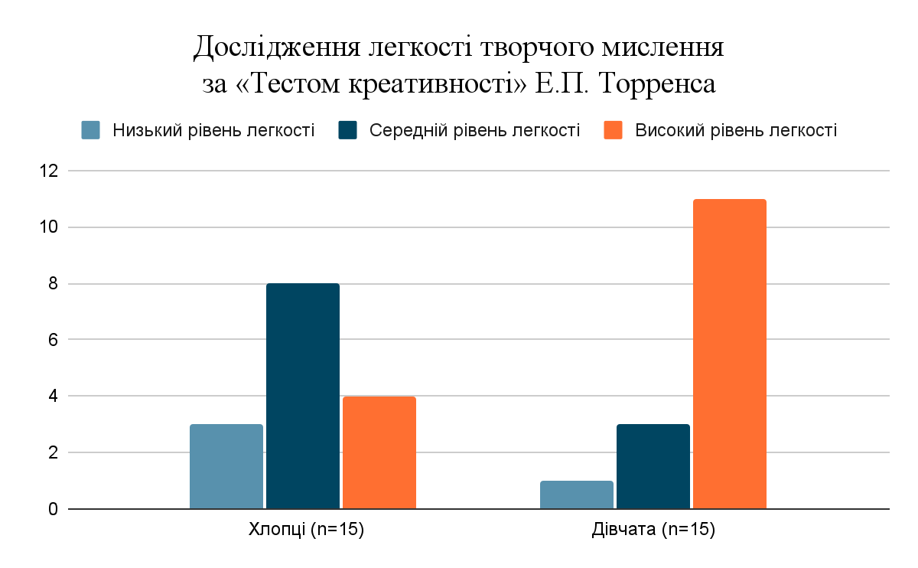
Рис. 1. Дослідження легкості творчого мислення за «Тестом креативності» Е.П. Торренса
Для наочного бачення ми надали рисунок 1. У якому видно розподіл низького, середнього та високого рівня легкості мислення у опитаних респондентів.
Результати емпіричного дослідження гнучкості творчого мислення за «Тестом креативності» Е.П. Торренса представляємо у таблиці 2 та рисунку 2.
Таблиця 2.
Дослідження гнучкості творчого мислення
за «Тестом креативності» Е.П. Торренса
№ | Стать/кількість | Низький рівень гнучкості |  | Середній рівень гнучкості |  | Високий рівень гнучкості
№ | Стать/кількість | n | % | n | % | n | %
1. | Хлопці (n=15) | 5 | 16,7 | 9 | 30 | 1 | 3,3
2. | Дівчата (n=15) | 1 | 3,3 | 11 | 36,7 | 3 | 10
 | Загалом (n=30) | 6 | 20 | 20 | 66,7 | 4 | 13,3

Ми можемо бачити з таблиці 2, що більшість опитаних респондентів має середній рівень гнучкості творчого мислення. Отже ми встановили наступне:
- Низький рівень гнучкості творчого мислення встановлено у 6 респондентів 20%, з яких хлопців 5 (16,7%) респондентів та дівчат 1 (3,3%) респондент.
- Середній рівень гнучкості творчого мислення встановлено у 20 респондентів 66,7%, з яких хлопців 9 (30%) респондентів та дівчат 3 (10%) респонденти.
- Високий рівень гнучкості творчого мислення встановлено у 4 респондентів 13,3%, з яких хлопців 1 (3,3%) респонденти та дівчат 3 (10%) респонденти.
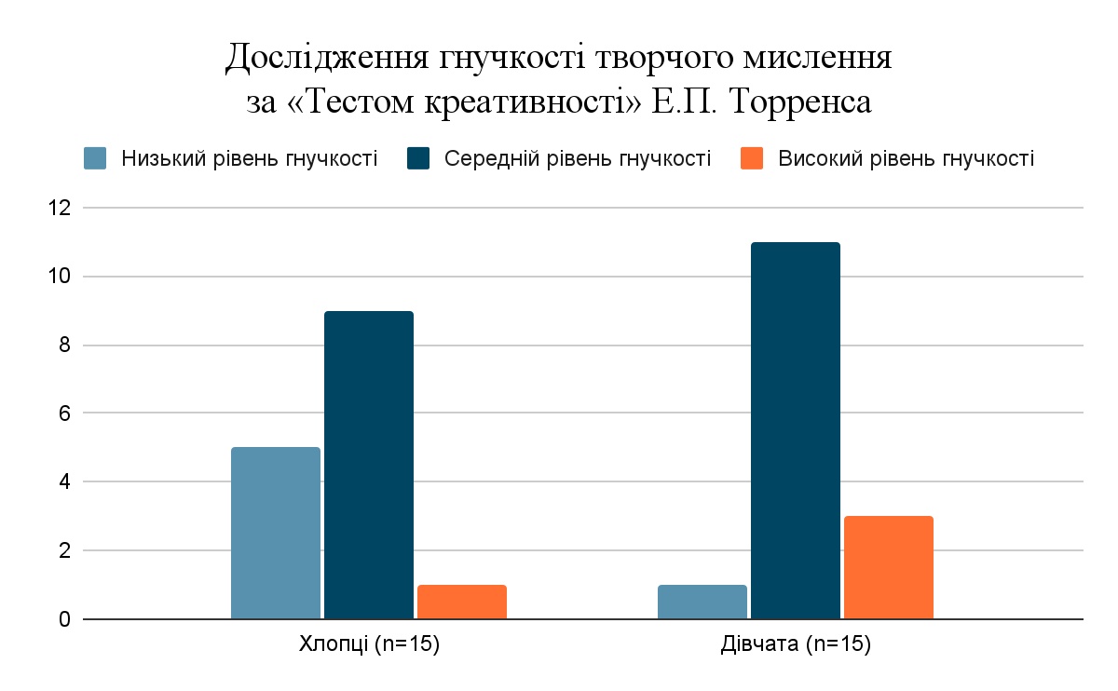
Рис. 2. Дослідження гнучкості творчого мислення за «Тестом креативності» Е.П. Торренса.
Для наочного бачення ми надали рисунок 2. У якому видно розподіл низького, середнього та високого рівня гнучкості мислення у опитаних респондентів.
Результатом емпіричного дослідження оригінальності творчого мислення за методикою «Тест креативності» Е.П. Торренса представляємо у таблиці 3 та рисунку 3.
Таблиця 3.
Дослідження оригінальності творчого мислення
за «Тест креативності» Е.П. Торренса
№ | Стать/кількість | Низький рівень оригінальності |  | Середній рівень оригінальності |  | Високий рівень оригінальності
№ | Стать/кількість | n | % | n | % | n | %
1. | Хлопці (n=15) | 2 | 6,7 | 12 | 40 | 1 | 3,3
2. | Дівчата (n=15) | 1 | 3,3 | 12 | 40 | 2 | 6,7
 | Загалом (n=30) | 3 | 10 | 24 | 80 | 3 | 10

Ми можемо бачити з таблиці 3, що більшість опитаних респондентів має середній рівень оригінальності творчого мислення. Отже ми встановили наступне:
- Низький рівень оригінальності творчого мислення встановлено у 3 респондентів 10%, з яких хлопців 2 (6,7%) респонденти та дівчат 1 (3,3%) респондент.
- Середній рівень оригінальності творчого мислення встановлено у 24 респондентів 80%, з яких хлопців 12 (40%) респондентів та дівчат 12 (40%) респондентів.
- Високий рівень гнучкості творчого мислення встановлено у 3 респондентів 10%, з яких хлопців 1 (3,3%) респонденти та дівчат 2 (6,7%) респонденти.
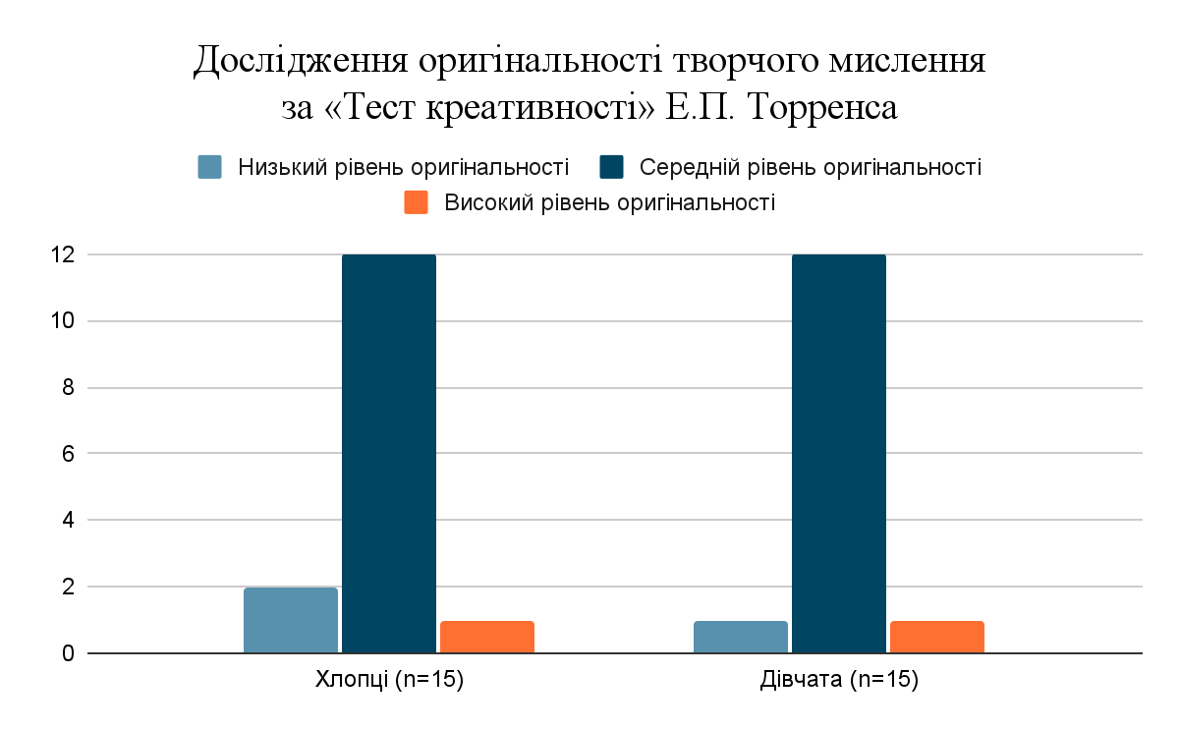
Рис. 3. Дослідження оригінальності творчого мислення за «Тест креативності» Е.П. Торренса.
Для наочного бачення ми надали рисунок 3. У якому видно розподіл низького, середнього та високого рівня оригінальності творчого мислення у опитаних респондентів.
Результатом емпіричного дослідження на точність (опрацювання) творчого мислення за методикою «Тест креативності» Е.П. Торренса представляємо у таблиці 4 та рисунку 4.

Таблиця 4.
Дослідження точності (опрацювання) творчого мислення
за «Тест креативності» Е.П. Торренса
№ | Стать/кількість | Низький рівень точності (опрацювання) |  | Середній рівень точності (опрацювання) |  | Високий рівень точності (опрацювання)
№ | Стать/кількість | n | % | n | % | n | %
1. | Хлопці (n=15) | 5 | 16,7 | 6 | 20 | 4 | 13,3
2. | Дівчата (n=15) | 6 | 20 | 6 | 20 | 3 | 10
 | Загалом (n=30) | 11 | 36,7 | 12 | 40 | 7 | 23,3

Ми можемо бачити з таблиці 4, що більшість опитаних респондентів має середній та низький рівень точності (опрацювання) творчого мислення. Отже ми встановили наступне:
- Низький рівень точності (опрацювання) творчого мислення встановлено у 11 респондентів 36,7%, з яких хлопців 5 (16,7%) респондентів та дівчат 6 (20%) респондентів.
- Середній рівень точності (опрацювання) творчого мислення встановлено у 12 респондентів 40%, з яких хлопців 6 (20%) респондентів та дівчат 6 (20%) респондентів.
- Високий рівень точності (опрацювання) творчого мислення встановлено у 7 респондентів 23,3%, з яких хлопців 4 (13,3%) респонденти та дівчат 3 (10%) респонденти.
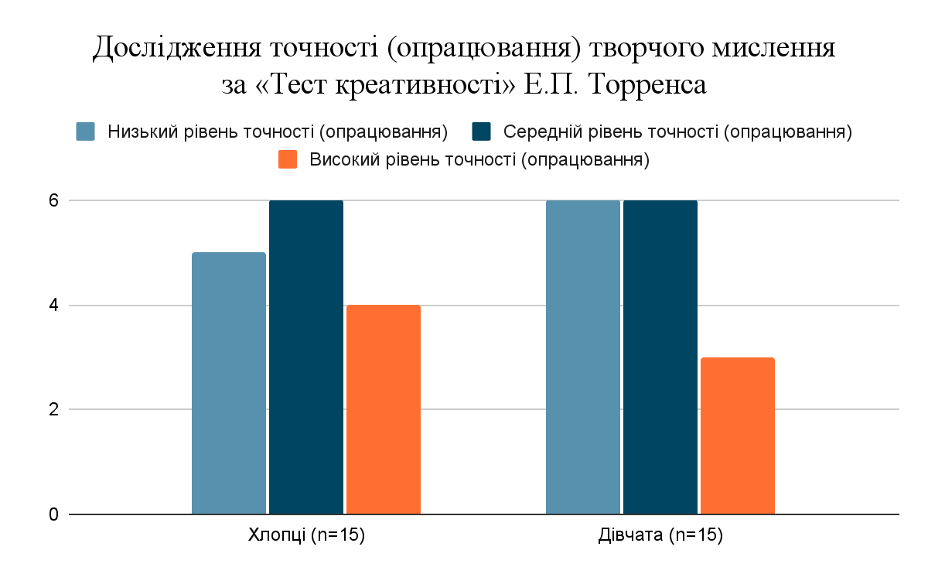

Рис. 4. Дослідження точності (опрацювання) творчого мислення за «Тест креативності» Е.П. Торренса
Для наочного бачення ми надали рисунок 4. У якому видно розподіл низького, середнього та високого рівня точності (опрацювання) мислення у опитаних респондентів.
Результатом емпіричного дослідження на інтерактивність творчого мислення за методикою «Тест креативності» Е.П. Торренса представляємо у таблиці 5 та рисунку 5.
Таблиця 5.
Дослідження інтерактивності творчого мислення
за «Тестом креативності» Е.П. Торренса
№ | Стать/кількість | Низький рівень інтерактивності |  | Середній рівень інтерактивності |  | Високий рівень інтерактивності
№ | Стать/кількість | n | % | n | % | n | %
1. | Хлопці (n=15) | 7 | 23,3 | 3 | 10 | 5 | 16,7
2. | Дівчата (n=15) | 3 | 10 | 9 | 30 | 3 | 10
 | Загалом (n=30) | 10 | 33,3 | 12 | 40 | 8 | 26,7

Ми можемо бачити з таблиці 5, що більшість опитаних респондентів має середній та низький рівень інтерактивності творчого мислення. Отже ми встановили наступне:
- Низький рівень інтерактивності творчого мислення встановлено у 10 респондентів 33,3%, з яких хлопців 7 (23,3%) респондентів та дівчат 3 (10%) респонденти.
- Середній рівень інтерактивності творчого мислення встановлено у 12 респондентів 40%, з яких хлопців 3 (10%) респонденти та дівчат 9 (30%) респондентів.
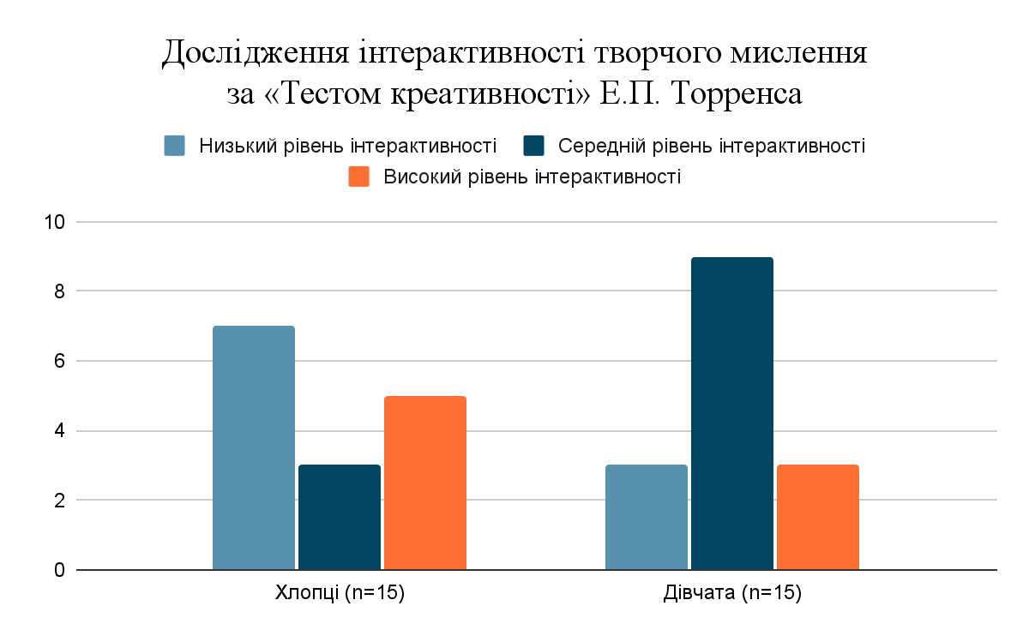
- Високий рівень інтерактивності творчого мислення встановлено у 8 респондентів 26,7%, з яких хлопців 5 (16,7%) респондентів та дівчат 3 (10%) респонденти.

Рис. 5. Дослідження інтерактивності творчого мислення за «Тестом креативності» Е.П. Торренса
Для наочного бачення ми надали рисунок 5. У якому видно розподіл низького, середнього та високого рівня інтерактивності мислення у опитаних респондентів.
2.2.2. Дослідження образності та феноменальності творчого мислення майбутніх працівників МВС України
За допомогою «Методика доповнення Кет Френк» ми провели емпіричне дослідження за образністю мислення у опитаних респондентів та представляємо у таблиці 6 та рисунку 6.
Таблиця 6.
Дослідження образності творчого мислення
за «Методикою доповнення Кет Френк»
№ | Стать/кількість | Низький рівень образності |  | Середній рівень образності |  | Високий рівень образності
№ | Стать/кількість | n | % | n | % | n | %
1. | Хлопці (n=15) | 0 | — | 10 | 33,3 | 5 | 16,7
2. | Дівчата (n=15) | 1 | 3,3 | 14 | 46,7 | 0 | —
 | Загалом (n=30) | 1 | 3,3 | 24 | 80 | 5 | 16,7
Ми можемо бачити з таблиці 6, що більшість опитаних респондентів має середній рівень образності творчого мислення. Отже ми встановили наступне:
- Низький рівень образності творчого мислення встановлено у 1 респонденти 3,3%, з яких хлопців 0 (0%) респондентів та дівчат 1 (3,3%) респондент.
- Середній рівень образності творчого мислення встановлено у 24 респондентів 80%, з яких хлопців 10 (33,3%) респондентів та дівчат 14 (46,7%) респондентів.
- Високий рівень образності творчого мислення встановлено у 5 респондентів 16,7%, з яких хлопців 5 (16,7%) респондентів та дівчат 0 (0%) респонденти.
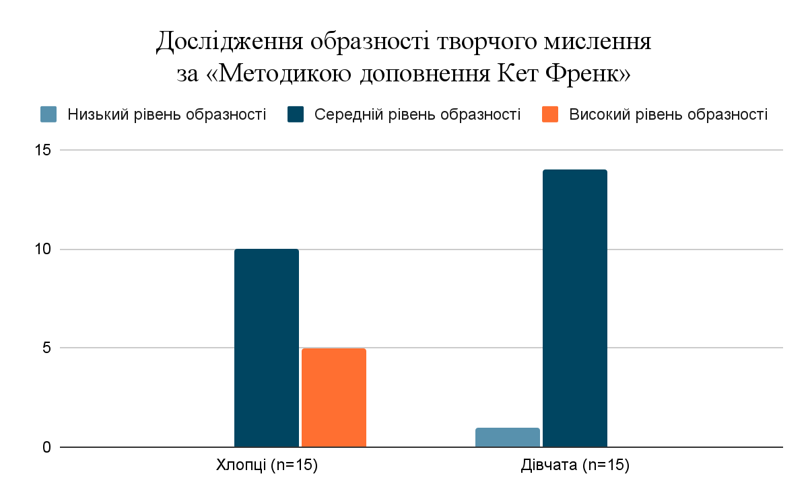
Рис. 6. Дослідження образності творчого мислення за «Методикою доповнення Кет Френк»
Для наочного бачення ми надали рисунок 6. У якому видно розподіл низького, середнього та високого рівня образності творчого мислення у опитаних респондентів.
За допомогою «Методика доповнення Кет Френк» ми провели емпіричне дослідження за феноменальністю мислення у опитаних респондентів та представляємо у таблиці 7 та рисунку 7.
Таблиця 7.
Дослідження феноменальності творчого мислення
за «Методикою доповнення Кет Френк»
№ | Стать/кількість | Низький рівень феноменальності |  | Середній рівень феноменальності |  | Високий рівень феноменальності
№ | Стать/кількість | n | % | n | % | n | %
1. | Хлопці (n=15) | 1 | 3,3 | 14 | 46,7 | 0 | —
2. | Дівчата (n=15) | 0 | — | 15 | 50 | 0 | —
 | Загалом (n=30) | 1 | 3,3 | 29 | 96,7 | 0 | —
Ми можемо бачити з таблиці 7, що майже всі опитані респонденти мають середній рівень феноменальності творчого мислення та ніхто із опитаних респондентів не мають високого рівня феноменальності творчого мислення. Отже ми встановили наступне:
- Низький рівень феноменальності творчого мислення встановлено у 1 респонденти 3,3%, з яких хлопців 1 (3,3%) респонденти та дівчат 0 (0%) респондентів.
- Середній рівень феноменальності творчого мислення встановлено у 29 респондентів 96,7%, з яких хлопців 14 (46,7%) респондентів та дівчат 15 (50%) респондентів.
- Високий рівень феноменальності творчого мислення встановлено у 0 респондентів 0%, з яких хлопців 0 (0%) респонденти та дівчат 0 (0%) респонденти.
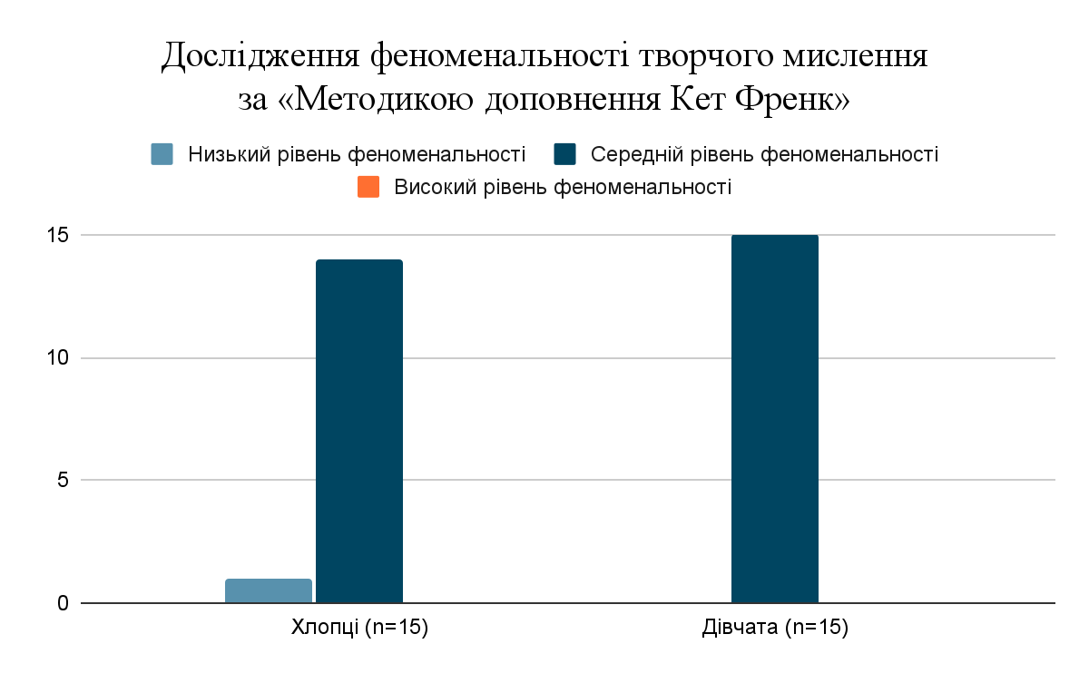
Рис. 7. Дослідження феноменальності творчого мислення за «Методикою доповнення Кет Френк»
Для наочного бачення ми надали рисунок 7. У якому видно розподіл низького, середнього та високого рівня феноменальності творчого мислення у опитаних респондентів.
2.2.3. Дослідження персоналізації та адресованості творчого мислення майбутніх працівників МВС України
За допомогою складання твору-роздуму на тему «Хайнс мав рацію чи ні?» Н.В. Чепелєва ми провели емпіричне дослідження за персоналізацією мислення у опитаних респондентів та представляємо у таблиці 8 та рисунку 8.

Таблиця 8.
Дослідження персоналізації творчого мислення
за допомогою складання твору-роздуму на тему «Хайнс мав рацію чи ні?»
№ | Стать/кількість | Низький рівень персоналізації |  | Середній рівень персоналізації |  | Високий рівень персоналізації
№ | Стать/кількість | n | % | n | % | n | %
1. | Хлопці (n=15) | 11 | 36,7 | 0 | — | 4 | 13,3
2. | Дівчата (n=15) | 0 | — | 10 | 33,3 | 5 | 16,7
 | Загалом (n=30) | 11 | 36,7 | 10 | 33,3 | 9 | 30
Ми можемо бачити з таблиці 8, що більшість опитаних респондентів мають низький та середній рівень персоналізації творчого мислення. Отже ми встановили наступне:
- Низький рівень персоналізації творчого мислення встановлено у 11 респондентів 36,7%, з яких хлопців 11 (36,7%) респондентів та дівчат 0 (0%) респондентів.
- Середній рівень персоналізації творчого мислення встановлено у 10 респондентів 33,3%, з яких хлопців 0 (0%) респонденти та дівчат 10 (33,3%) респондентів.
- Високий рівень персоналізації творчого мислення встановлено у 9 респондентів 30%, з яких хлопців 4 (13,3%) респонденти та дівчат 5 (16,7%) респондентів.
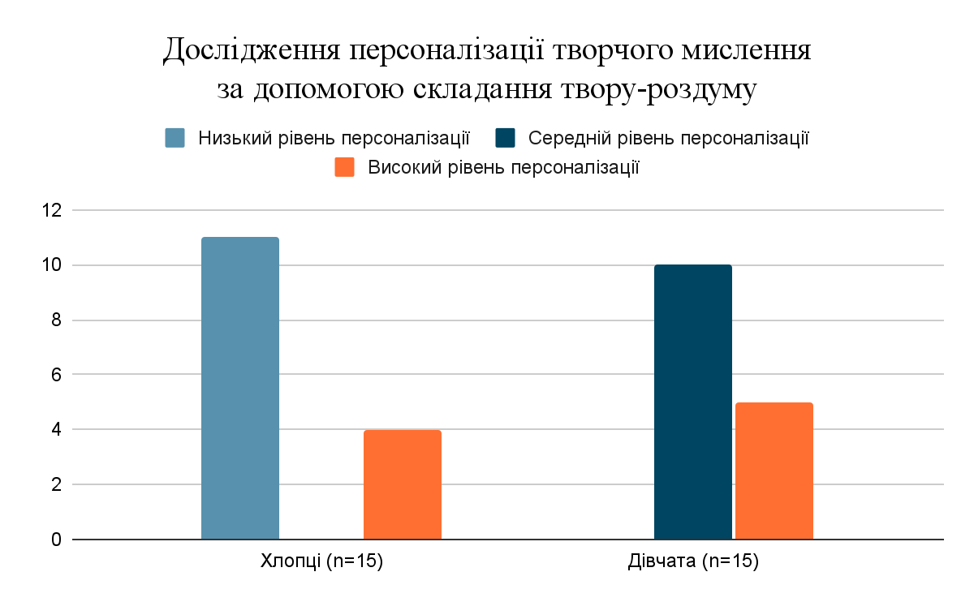
Рис. 8. Дослідження персоналізації творчого мислення за допомогою складання твору-роздуму на тему «Хайнс мав рацію чи ні?»
Для наочного бачення ми надали рисунок 8. У якому видно розподіл низького, середнього та високого рівня персоналізації творчого мислення у опитаних респондентів.
За допомогою складання твору-роздуму на тему «Хайнс мав рацію чи ні?» Н.В. Чепелєва ми провели емпіричне дослідження адресованості мислення у опитаних респондентів та представляємо у таблиці 9 та рисунку 9.

Таблиця 9.
Дослідження адресованості творчого мислення
за допомогою складання твору-роздуму на тему «Хайнс мав рацію чи ні?»
№ | Стать/кількість | Низький рівень адресованості |  | Середній рівень адресованості |  | Високий рівень адресованості
№ | Стать/кількість | n | % | n | % | n | %
1. | Хлопці (n=15) | 15 | 50 | 0 | — | 0 | —
2. | Дівчата (n=15) | 2 | 6,7 | 13 | 43,3 | 0 | —
 | Загалом (n=30) | 17 | 56,7 | 13 | 43,3 | 0 | —
Ми можемо бачити з таблиці 9, що високих результатів рівня адресованості творчого мислення ні у кого із опитаних респондентів не встановлено. Отже ми встановили наступне:
- Низький рівень адресованості творчого мислення встановлено у 17 респондентів 56,7%, з яких хлопців 15 (50%) респондентів та дівчат 2 (6,7%) респонденти.
- Середній рівень адресованості творчого мислення встановлено у 13 респондентів 43,3%, з яких хлопців 0 (0%) респонденти та дівчат 13 (43,3%) респонденти.
- Високий рівень адресованості творчого мислення встановлено у 0 респондентів 0%, з яких хлопців 0 (0%) респонденти та дівчат 0 (0%) респонденти.
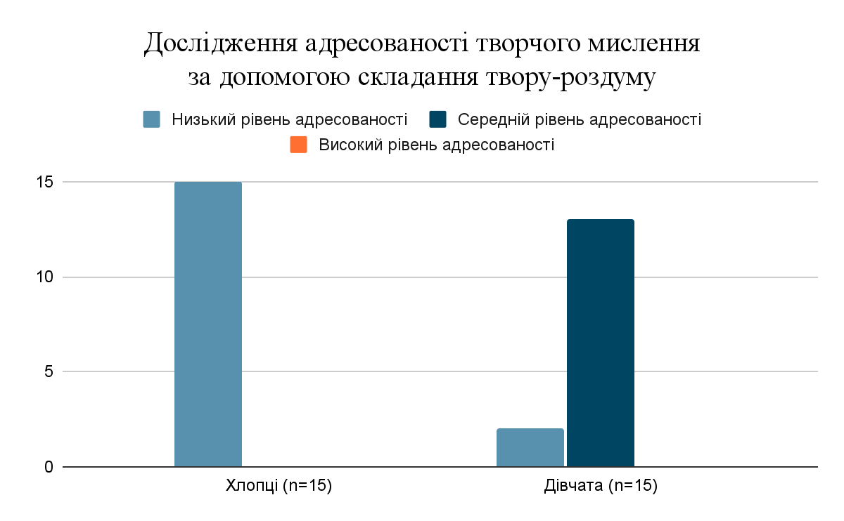
Отже, ми провели емпіричне дослідження психологічних особливостей творчого мислення майбутніх працівників МВС України за обраними методиками, аналіз результатів ми представляємо у підпункті 2.3.
2.3. Аналіз емпіричних даних
Аналіз результатів емпіричного дослідження за допомогою методики «Тест креативності» Е.П. Торренса на вербальну та невербальну креативність творчого мислення у опитаних респондентів проводився за п'ятьма шкалами: а) легість творчого мислення; б) гнучкість творчого мислення; в) оригінальність творчого мислення; г) точність (опрацювання) творчого мислення; ґ) інтерактивність творчого мислення. Отже, надав нам змогу виявити наступне:
I. Аналіз результатів емпіричного дослідження легкості творчого мислення за «Тестом креативності» Е.П. Торренса.
- Низький рівень легкості творчого мислення встановлено у 4 респондентів 13,3%, з яких хлопців 3 (10%) респонденти та дівчат 1 (3,3%) респондент.
- Середній рівень легкості творчого мислення встановлено у 11 респондентів 36,7%, з яких хлопців 8 (26,7%) респондентів та дівчат 3 (10%) респонденти.
- Високий рівень легкості творчого мислення встановлено, швидко виходять з різних у 15 респондентів 50 %, з яких хлопців 4 (13,3%) респонденти та дівчат 11 (36,7%) респондентів. Притаманні риси: яскраво виражене прагнення до інтелектуальної новизни, семантична гнучкість, тобто здатність бачити об'єкт під новим кутом зору.
II. Аналіз результатів емпіричного дослідження гнучкості творчого мислення за «Тестом креативності» Е.П. Торренса.
- Низький рівень гнучкості творчого мислення встановлено у 6 респондентів 20%, з яких хлопців 5 (16,7%) респондентів та дівчат 1 (3,3%) респондент.
- Середній рівень гнучкості творчого мислення встановлено у 20 респондентів 66,7%, з яких хлопців 9 (30%) респондентів та дівчат 3 (10%) респонденти.
- Високий рівень гнучкості творчого мислення встановлено у 4 респондентів 13,3%, з яких хлопців 1 (3,3%) респонденти та дівчат 3 (10%) респонденти. Притаманні риси: образна адаптивна гнучкість, тобто здатність змінити сприйняття об'єкта таким чином, щоб бачити його нові, приховані від спостереження сторони, семантична спонтанна гнучкість, тобто здатність продукувати різноманітні ідеї у невизначеній ситуації.
III. Аналіз результатів емпіричного дослідження оригінальності творчого мислення за «Тестом креативності» Е.П. Торренса.
- Низький рівень оригінальності творчого мислення встановлено у 3 респондентів 10%, з яких хлопців 2 (6,7%) респонденти та дівчат 1 (3,3%) респондент.
- Середній рівень оригінальності творчого мислення встановлено у 24 респондентів 80%, з яких хлопців 12 (40%) респондентів та дівчат 12 (40%) респондентів.
- Високий рівень гнучкості творчого мислення встановлено у 3 респондентів 10%, з яких хлопців 1 (3,3%) респонденти та дівчат 2 (6,7%) респонденти. Притаманні риси: завищена оцінка своїх власних ідей, високорозвинена тривожність.
IV. Аналіз результатів емпіричного дослідження точності (опрацювання) творчого мислення за «Тест креативності» Е.П. Торренса.
- Низький рівень точності (опрацювання) творчого мислення встановлено у 11 респондентів 36,7%, з яких хлопців 5 (16,7%) респондентів та дівчат 6 (20%) респондентів.
- Середній рівень точності (опрацювання) творчого мислення встановлено у 12 респондентів 40%, з яких хлопців 6 (20%) респондентів та дівчат 6 (20%) респондентів.
- Високий рівень точності (опрацювання) творчого мислення встановлено у 7 респондентів 23,3%, з яких хлопців 4 (13,3%) респонденти та дівчат 3 (10%) респонденти. Притаманні риси: надмірно виражена тенденція критичного мислення.
V. Аналіз результатів емпіричного дослідження інтерактивності творчого мислення за «Тестом креативності» Е.П. Торренса.
- Низький рівень інтерактивності творчого мислення встановлено у 10 респондентів 33,3%, з яких хлопців 7 (23,3%) респондентів та дівчат 3 (10%) респонденти.
- Середній рівень інтерактивності творчого мислення встановлено у 12 респондентів 40%, з яких хлопців 3 (10%) респонденти та дівчат 9 (30%) респондентів.
- Високий рівень інтерактивності творчого мислення встановлено у 8 респондентів 26,7%, з яких хлопців 5 (16,7%) респондентів та дівчат 3 (10%) респонденти. Притаманні риси: високий рівень розвитку інтелекту передбачає високий рівень розвитку творчих здібностей і навпаки.
Аналіз результатів емпіричного дослідження за допомогою методики «Методика доповнення Кет Френк» на вивчення образності та феноменальності творчого мислення у опитаних респондентів проводився за двома шкалами: а) образність творчого мислення; б) феноменальність творчого мислення. Отже, надав нам змогу виявити наступне:
I. Аналіз результатів емпіричного дослідження образності творчого мислення за «Методикою доповнення Кет Френк».
- Низький рівень образності творчого мислення встановлено у 1 респонденти 3,3%, з яких хлопців 0 (0%) респондентів та дівчат 1 (3,3%) респондент.
- Середній рівень образності творчого мислення встановлено у 24 респондентів 80%, з яких хлопців 10 (33,3%) респондентів та дівчат 14 (46,7%) респондентів.
- Високий рівень образності творчого мислення встановлено у 5 респондентів 16,7%, з яких хлопців 5 (16,7%) респондентів та дівчат 0 (0%) респонденти. Притаманні риси: відкритість новому досвіду, враженням.
II. Аналіз результатів емпіричного дослідження феноменальності творчого мислення за «Методикою доповнення Кет Френк».
- Низький рівень феноменальності творчого мислення встановлено у 1 респонденти 3,3%, з яких хлопців 1 (3,3%) респонденти та дівчат 0 (0%) респондентів.
- Середній рівень феноменальності творчого мислення встановлено у 29 респондентів 96,7%, з яких хлопців 14 (46,7%) респондентів та дівчат 15 (50%) респондентів.
- Високий рівень феноменальності творчого мислення встановлено у 0 респондентів 0%, з яких хлопців 0 (0%) респонденти та дівчат 0 (0%) респонденти. Притаманні риси: залучення та усвідомленість.
Аналіз результатів емпіричного дослідження за допомогою складання твору-роздуму на тему «Хайнс мав рацію чи ні?» Н.В. Чепелєва на вивчення персоналізації та адресованості творчого мислення у опитаних респондентів проводився за двома шкалами: а) персоналізація творчого мислення; б) адресованість творчого мислення. Отже, надав нам змогу виявити наступне:
I. Аналіз результатів емпіричного дослідження персоналізації творчого мислення за допомогою складання твору-роздуму на тему «Хайнс мав рацію чи ні?».
- Низький рівень персоналізації творчого мислення встановлено у 11 респондентів 36,7%, з яких хлопців 11 (36,7%) респондентів та дівчат 0 (0%) респондентів.
- Середній рівень персоналізації творчого мислення встановлено у 10 респондентів 33,3%, з яких хлопців 0 (0%) респонденти та дівчат 10 (33,3%) респондентів.
- Високий рівень персоналізації творчого мислення встановлено у 9 респондентів 30%, з яких хлопців 4 (13,3%) респонденти та дівчат 5 (16,7%) респондентів. Притаманні риси: замість того щоб намагатися стати більш незворушним, можна навчитись використовувати свою сприйнятливість для художнього вираження.
II. Аналіз результатів емпіричного дослідження адресованості творчого мислення за допомогою складання твору-роздуму на тему «Хайнс мав рацію чи ні?».
- Низький рівень адресованості творчого мислення встановлено у 17 респондентів 56,7%, з яких хлопців 15 (50%) респондентів та дівчат 2 (6,7%) респонденти.
- Середній рівень адресованості творчого мислення встановлено у 13 респондентів 43,3%, з яких хлопців 0 (0%) респонденти та дівчат 13 (43,3%) респонденти.
- Високий рівень адресованості творчого мислення встановлено у 0 респондентів 0%, з яких хлопців 0 (0%) респонденти та дівчат 0 (0%) респонденти. Притаманні риси: вміння мислити нестандартно.
Висновки до ІІ розділу
Виходячи з мети дослідження на першому етапі ми теоретично досліджували та аналізували психологічні особливості творчого мислення майбутніх працівників МВС України. Це дало нам підґрунтя для емпіричного дослідження творчого мислення майбутніх працівників МВС України. У другому розділі саме висвітлюється процес та результат нашого емпіричного дослідження, а саме аналіз психологічних особливостей творчого мислення майбутніх працівників МВС України.
Для досягнення мети нашого дослідження, ми провели математичний та якісний аналіз результатів, які отримали за допомогою діагностичного інструментарію, а саме: «Тесту креативності» Е.П. Торренса (на вербальну та невербальну креативність); «Методику доповнення Кет Френк» (на вивчення образності та феноменальності мислення); складання твору-роздуму на тему «Хайнс мав рацію чи ні?» Н.В. Чепелєва (на дослідження персоналізації та адресованості) нам вдалося дослідити психологічні особливості творчого мислення майбутніх працівників МВС України.
- «Тест креативності» Е.П. Торренса допоміг виявити, що легкість та гнучкість переважає у хлопців (13 респондентів — 43,3%), а оригінальність та точність (опрацювання) у дівчат (14 респондентів — 46,7%). Лише 2 респонденти із хлопців (6,7%) отримали високі результати інтерактивності творчого мислення, а з дівчат лише одна (3,3%) отримала високі результати інтерактивності творчого мислення.
- «Методика доповнення Кет Френк» виявила, що майже весь середній рівень феноменальності творчого мислення притаманний 14 хлопцям (46,7%) та 15 дівчатам (50%), лише одна дівчина (3,3%) має низький рівень феноменальності творчого мислення, але ні в кого з респондентів не виявлено високого рівня феноменальності.
- Складання твору-роздуму на тему «Хайнс мав рацію чи ні?» Н.В. Чепелєва встановило, що практична більшість хлопців (11 респондентів — 36,7%) мають низький рівень персоналізації, а дівчата (0 респондентів — 0%). Середній рівень персоналізації творчого мислення переважає у дівчат (10 респондентів — 33,3%), а у хлопців навпаки — (0 респондентів — 0%). А ось високий рівень персоналізації творчого мислення переважає у дівчат (5 респондентів — 16,7%), а у хлопців відрізняється лише на одного респондента, тобто 4 (13,3%).
Таким чином, дівчата мають високі показники креативності творчого мислення, їм притаманна спроможність створювати, управляти, пропонувати нові теорії, нові технології, знаходити нові напрямки розвитку, знаходити шляхи виходу зі складних нестандартних ситуацій. Хлопці також проявляють зацікавленість, створюють необхідні передумови для прояву своїх природних здібностей, також можуть виступати в нових соціальних амплуа.

ВИСНОВКИ
Згідно завданням нашого дослідження ми:
- Провели теоретичний аналіз психологічних особливостей творчого мислення майбутніх працівників МВС України.
Досягнення нашої повсякденної цивілізації і культури сприймаються як цілком закономірний наслідок розвитку виробництва і суспільних відносин. Однак за такими репрезентаціями стоїть багато дослідників і великих майстрів, які домінують у світі в процесі людської діяльності. Саме творча діяльність наших попередників і сучасників лежить в основі прогресу матеріального і духовного виробництва.
У теоретичному дослідженні творчого мислення, ми встановили, що це процес прагнення до інтелектуальної новизни у вирішенні проблеми (питання), здатність бачити предмет (потенціал використання) під новим кутом зору та генерувати ідеї в невизначених ситуаціях (без передумов для формування нової ідеї). У цьому процесі важливі оригінальність та неординарність висловленої ідеї.
Виходячи з мети дослідження на першому етапі ми теоретично досліджували та аналізували психологічні особливості творчого мислення майбутніх працівників МВС України. Це дало нам підґрунтя для емпіричного дослідження творчого мислення майбутніх працівників МВС України.
- Емпірично дослідили психологічні особливості творчого мислення майбутніх працівників МВС України.
У другому розділі саме висвітлюється процес та результат нашого емпіричного дослідження, а саме аналіз психологічних особливостей творчого мислення майбутніх працівників МВС України.
- Виявили та проаналізували психологічні особливості творчого мислення майбутніх працівників МВС України.
Для досягнення мети нашого дослідження, ми провели математичний та якісний аналіз результатів, які отримали за допомогою діагностичного інструментарію, а саме: «Тесту креативності» Е.П. Торренса (на вербальну та невербальну креативність); «Методику доповнення Кет Френк» (на вивчення образності та феноменальності мислення); складання твору-роздуму на тему «Хайнс мав рацію чи ні?» Н.В. Чепелєва (на дослідження персоналізації та адресованості) нам вдалося дослідити психологічні особливості творчого мислення майбутніх працівників МВС України.
- «Тест креативності» Е.П. Торренса допоміг виявити, що легкість та гнучкість переважає у хлопців, а оригінальність та точність (опрацювання) у дівчат. Лише 2 респонденти із хлопців отримали високі результати інтерактивності творчого мислення, а з дівчат лише одна отримала високі результати інтерактивності творчого мислення.
- «Методика доповнення Кет Френк» виявила, що майже весь середній рівень феноменальності творчого мислення притаманний 14 хлопцям та 15 дівчатам, лише одна дівчина має низький рівень феноменальності творчого мислення, але ні в кого з респондентів не виявлено високого рівня феноменальності.
- Складання твору-роздуму на тему «Хайнс мав рацію чи ні?» Н.В. Чепелєва встановило, що 11 хлопців мають низький рівень персоналізації. Середній рівень персоналізації творчого мислення переважає у дівчат, а у хлопців навпаки. А ось високий рівень персоналізації творчого мислення переважає у дівчат, а у хлопців відрізняється лише на одного респондента.
Таким чином, дівчата мають високі показники креативності творчого мислення, їм притаманна спроможність створювати, управляти, пропонувати нові теорії, нові технології, знаходити нові напрямки розвитку, знаходити шляхи виходу зі складних нестандартних ситуацій. Хлопці також проявляють зацікавленість, створюють необхідні передумови для прояву своїх природних здібностей, також можуть виступати в нових соціальних амплуа.

СПИСОК ВИКОРИСТАНОЇ ЛІТЕРАТУРИ

- Алієва Е.Ю. Психологічні особливості самостійності особистості // Науковий часопис НПУ імені М. П. Драгоманова. Серія 12 : Психологічні науки. - 2013. - Вип. 41. - С. 17-24.
URL: http://surl.li/hmpoz (дата звернення 12.03.2023)
- Анджейчак А. Психолого-педагогічні умови формування творчої особистості дитини в освітньо-виховних закладах. Обдарована дитина. 2000. №5. С. 8–135.
- Біляєв О. М. Лінгводидактика рідної мови: Навчально-методичний посібник. Київ: Генеза, 2005. 180 с.
- Брушлінський А.В., Полікарпов В.А. Мислення та спілкування. - Київ, 2001. - 212с.
- Вайман З. Діалогіка згоди // Людина. – 1996.- №6.
- Гальперін І.Р. Текст як об'єкт лінгвістичного дослідження. - К.: Наука, 1991. - 140с.
- Гінділіс Н.Л. Про необхідність взаємодії історико-наукового і психологічного підходів щодо творчості. - К., 1992. - C.44-70.
- Григор’єва В. В. Методичні засади формування творчого мислення студентів.
URL: http://surl.li/hmqgu (дата звернення 12.03.2023)
- Грушко О. В. Досвід компонент-аналізу структури творчих здібностей студентів. Вінниця: Держ.пед.ун-т. ім. М. Коцюбинського, 2004. 171 с.
- Горська О. Активні методи навчання при викладанні методики мови. 2023. с. 55-62
- Григоренко Є.А., Кочубей Б.І. Дослідження процесу висування та перевірки гіпотез близнюками // Нові дослідження у психології.- 1989.- №2.- С.15-20.
- Дуткевич Т. В. Дитяча психологія. Навч. посіб. Київ: Центр учбової літератури, 2012. 424 с.
- Карпенко Н. А. Психологія творчості: навчальний посібник / Н. А. Карпенко. – Львів: ЛьвДУВС, 2016.
- Колюткін Ю.М. Рефлексивна регуляція розумових процесів // Психологічні дослідження інтелектуальної діяльності. - К. 2012
URL: http://surl.li/hklzn (дата звернення 10.03.2023)
- Кустов А. В. Мислення: психологічні, психопатологічні та психотерапевтичні аспекти: навч. посіб .Суми: СумДУ, 2010. 324 с.
- Лист МОН МОН України від 11. 08. 2020 «Інструктивно-методичні вищої освіти у 2020/2021 навчальному році».
URL: http://surl.li/fazp (дата звернення 10.03.2023)
- Лукʼяненко М. С. Розвиток творчого мислення молодших студентів. Обдарована дитина.2002. №5. С. 16.
- Леонтьєв А.А. Мова та розум людини. К.:1995. - 128 с.
- Леонтьєв О.М. Проблеми розвитку психіки. 1972. – 575с.
- Леонтьєв О.М. Проблеми діяльності у психології // Питання психології. - 1972. - № 9. - С. 98-955.
- Лурія А.Р., Виноградова О.С. Об'єктивне дослідження динаміки семантичних систем // Семантична структура слова. - К. Наука, 1991.-C. 87-95.
- Маслоу А. Самоактуалізація / / Психологія особистості / За ред. Ю.Б.Гіппенрейтер. - К., 1995. С.108-117.
- Матюшкін А.М. Діяльність людини та психологічних закономірностей продуктивних процесів, 1977. - С.68-69.
- Моляко В.А. Психологія конструкторської діяльності. - Машинобудівник, 1983. - 134 с.
- Моляко В.А. Психологія розв'язання школярами творчих завдань. К.: Рад. школа, 1983. - 95 с.
- Моляко В.А. Стратегія вирішення нових завдань у процесі регулювання творчої діяльності// Психологічний журнал. - 1995.- Т.16. - №1. – С.84-90.
- Пономарьова Я.О. Роль безпосереднього спілкування у вирішенні завдань, що вимагають творчого підходу/Харків, 2017. С.79-91.
URL: http://surl.li/hkmfi (дата звернення 11.03.2023)
- Психологія людини та сучасна наука: Выготский Л.С. Психологія людини та сучасна наука: зб. ст. / за ред. Папучі М.В. - Ніжин:НДУ ім. М. Гоголя, 2018. - Вип. 1 - 22с.
URL: http://surl.li/dnhvh (дата звернення 09.03.2023)
- Психологія людини та сучасна наука: Выготский Л.С. зб. ст. / за ред. Папучі М.В. - Ніжин:НДУ ім. М. Гоголя, 2018. - Вип. 2-3 - 44с.
URL: http://surl.li/dnhqp (дата звернення 09.03.2023)
- Радзіховський Л.А. Проблема свідомості діалогізму М.М.Бахтіна// Питання психології.- 1985. - №6.- С.103-116.
- Розвиток і діагностика здібностей О.М. Воронін, Т.В. Галина та ін / Відп. ред. В.М. Дружинін,/ Л.Г. Алексєєва, В.В. Шадріков.- К.: Наука, 1991.- 177с.
- Рубінштейн С.Л. Основи загальної психології, 2001. – 8 с.
URL: http://surl.li/hkmhl (дата звернення 11.03.2023)
- Рудкевич Л.А., Рибалко Є.Ф. Вікова динаміка самореалізації творчої особистості// Психологічні проблеми самореалізації особистості. - 1997. - С.89-106.
- Сорокін Ю.А. Психолінгвістичні аспекти вивчення тексту. К.: Наука, 1995. - 167с.
- Стенберг Р.Д. Триархічна теорія інтелекту// Іноземна психологія. – 1996.- №6. – С.54-61.
- Ушакова Т.М. Психологія мови Психологічний журнал. - 1991. - Т.12. - №6. - С.12-25.
- Фурман А.В. Проблемні ситуації у навчанні. - К., 1991. - 191 с. 86
- Х'єлл Л., Зіглер Д. Теорії особистості. - К.,, 1998. - 606 с.
- Чепелєва Н.В. Психологія читання навчальної літератури у системі професійної підготовки студентів: Дис. д-ра психол. наук. - К., 1992. - 397с.
- Чепелєва Н.В. Діалогічність тексту та його вплив на розуміння // Актуальні проблеми психології: традиції та сучасність. Матеріали конференції. - Т.3. - К., 1993. - С.384.
- Ярошевський М.Г. Історія психології, 1985. - 575с.
- Яценко Т.С. По інший бік символіки психозображень// Практична психологія та соціальна робота. - 1999. - № 7. - С.25-26.
- Goldstein K. Health as value // New knowledge in human values ​​/ A.H. Maslow (Ed). New York: Harper and Brothers, 1959. P. 178-188.
- Hampden-Turner З Comment on «Maslows other child» // Journal of Humanistic Psychology. 1977. Vol. 17 № 2. P. 25-31.
- Maslow A.H. Future Visions: The unpublished papers of Abraham Maslow / Hoffman (Ed.). Thousand Oaks (Ca): Sage, 1996.
- Nord W. A Marxist critique of Humanistic psychology // Journal of Humanistic Psychology. 1977. Vol. 17 № 1. P. 75-83.
- Rowan J. Ascent і Descent в Maslow's theory // Journal of Humanistic Psychology. 1999. Vol. 39, № 3. P. 125-133.
- Shaw R, Colimore K. Humanistic psychology as ideology: analysis of Maslow's contradictions // Journal of Humanistic Psychology. 1988. Vol. 28, № 3. P. 51-74.
- Smith M.B. Humanistic Psychology// Encyclopedia of Psychology/J. Corsini (Ed.). N. Y.: Wiley, 1984. Vol. 2. P. 155-159.

ДОДАТОК А
«Тест креативності» Е.П. Торренса
Субтести вербальної креативності.
Завдання № 1. «Уявіть собі»
Інструкція. Уявіть собі таку неймовірну ситуацію. До хмари, що нависла над землею, прикріплена мотузка. Що сталося? Подумайте, наскільки це можливо. Які можливі наслідки цього? Зробіть якомога більше здогадок і передбачень. Запишіть свої думки та здогадки. Якщо хочете, подивіться на фотографії.
Завдання № 2. «Продовжуйте розповідь»
Інструкція. Вам пропонується ситуація, яка може стати початком дуже цікавої історії. Продовжуйте розповідь і подбайте про те, щоб вона була оригінальною та незвичайною. Дайте історії назву.
«Новий працівник торгового залу універмагу замовив 12 десятків пар зимових рукавичок, але забув обмовити, що вони повинні бути парними. В результаті відділ одержав 120 лівосторонніх рукавичок…»
Завдання №3. «Створити історію»
Інструкція. Об'єднайте шість речень у правдоподібну та зв'язну розповідь. Ви можете розташувати речення в довільному порядку.
1. Приїжджає поліція, вимагає список цінностей і залишається на кілька годин.
2. Ви змушені розпочати незаплановану тривалу пішу прогулянку додому, що серйозно погіршує ваше матеріальне становище.
3. Ви повертаєтеся додому і з подивом бачите, що в залі сидять добре знайомі вам люди.
4. Ви проводите напружену і несподівану ніч у відділенні інтенсивної терапії лікарні.
5. Ви в кінцевому підсумку ночуєте в місцевому готелі, хоча у вас дуже мало грошей.
6. Ви витрачаєте останні сили на підлозі у своєму будинку, повністю переповнені і радістю, і смутком.
У цьому завданні інтерактивність може виражатися у зв'язуванні речень за допомогою запитань або у знаходженні спільних точок дотику між окремими смисловими позиціями. У цьому завданні відбувається власне моделювання внутрішнього діалогу за допомогою вже заданих смислових позицій. Завдання №2 та 3 вважаються найбільш інформативними у визначенні рівня розвитку діалогічного мислення.
Субтести невербальної креативності.
Завдання № 4 «Намалюй картинку»
Інструкція. На знімку видно пляму нерівної форми. Придумайте предмет або картинку, яка складає цю пляму, і намалюйте її. Придумайте свою унікальну картину, до якої ще ніхто не додумався. Завжди додавайте нові ідеї, щоб зробити історію такою цікавою, якою ви хочете її бачити. Закінчивши малюнок, придумайте назву і запишіть її.
Завдання № 5. «Лінії»
Інструкція. За 10 хвилин намалювати якомога більше предметів та малюнків на основі кожної пари прямих ліній, зображених на малюнку. Прямі лінії повинні бути головним акцентом картини. Доповніть малюнок, додавши олівцем лінію до кожної пари. Ви можете малювати між лініями, поверх ліній, навколо ліній або в будь-якому іншому місці на свій розсуд. Складіть якомога більше предметів і малюнків. Спробуйте зробити найцікавіші картинки і підпиши їх.
Завдання № 6. «Домалюй»
Інструкція. Наведені фото є неповними за формою. Якщо додати до них більше ліній, то можна створювати цікаві об'єкти та сюжетні малюнки. Спробуйте придумати картину або історію, до якої ще ніхто не додумався. Потрібно робити їх більш повними та цікавими, додавати нові ідеї. Придумайте цікаву назву для кожного малюнка і напишіть її внизу.
Шкала оцінювання виконання завдань:
— 5 балів — досліджуваний повністю виконав інструкцію, рисунок використаний як невід'ємна частина графічного зображення і співвідноситься або суперечить іншим частинам, яскраво виражена оригінальність та нестандартність сюжетів;
— 4 бали — досліджуваний повністю виконує інструкцію, фігура використовується як невід'ємна частина графічного зображення (іноді як його основа), не суперечить іншим частинам зображення, сюжет цікавий, але простий;
— 3 бали — досліджуваний виконує інструкцію, фігура використовується як компонент малюнка, але не є його основою, як правило, зображення предмета (наприклад, квіти, птахи, гриби);
— 2 бали — досліджуваний частково дотримувався інструкції та схеми, використовує тонкі штрихи та крапки, лінії стають зображеннями конкретного предмета (наприклад, озеро, око, сонце);
— 1 бал — досліджуваний практично не дотримувався інструкції, домальовував декілька штрихів, давав назву, вказуючи на те, як виглядає наданий стимульний об'єкт (наприклад, антилопа, яйце).
Виконання завдань оцінювалося за 5-бальною шкалою. Нижче наведено приклад підрахунку балів. Припустимо, що з точки зору легкості, досліджуваний отримав оцінку — 4, за гнучкість — 3, за оригінальність — 2, за точність — 3 та за інтерактивність — 2. Після отримання певної кількості балів за кожне завдання, учасники були розподілені на групи відповідно до вербальної та невербальної креативності. Їм було запропоновано скласти свої бали за кожний субтест і змагатися на основі цих балів. Наприклад: Іванов В. за субтестом вербальної креативності (ВК) одержав 3,1+4,8+4,0=11,9 балів (середнє значення — 3,9), а за субтестом неверебальної креативності (НК): 4,5+5,0+4,2=13,7 балів (середнє значення — 4,5). Далі, отримані середні значення для субтестів ВК та НК обчислюємо загальне середнє значення, у нас виходить — 4,2. За середнім значенням визначаємо рівень розвитку творчого мислення на основі дивергентної продуктивності:
— від 4,5 до 5,0 балів — високий;
— від 3,0 до 4,0 балів — середній;
— нижче 2,5 балів — низький.

ДОДАТОК Б
Текст читання для складання твору-роздуму на тему «Хайнс мав рацію чи ні?» Н.В. Чепелєва.
Інструкція. У даному завданні досліджуваних просили прослухати коротке оповідання, в якому викладено основну проблему людського життя. Цей текст ідеально підійшов для завдання майбутніх працівників МВС України.
«В одній з європейських країн жінка помирає від певного типу раку. З іншого боку, є певні ліки, які, на думку лікарів, зможуть її врятувати. Ліки, що містять радій, щойно відкрив фармацевт, який живе в цьому місті. Фармацевт витратив на його виготовлення 200 доларів, але за одну дозу цих ліків у нього просять вдесятеро більше, ніж він витратив, тобто 2000 доларів. Чоловік хворої жінки, пан Хайнс, позичив гроші у своїх друзів і наполегливо працював, щоб зібрати їх, але зібрав лише половину. Тому він знову відвідує фармацевта і просить його знизити ціну на ліки або повернути гроші пізніше. Фармацевт відмовляється, кажучи, що він відкрив ліки і хоче заробити на своєму відкритті багато грошей. Тієї ночі, у відчаї, Хайнс прокрадається до аптеки і думає про крадіжку препарату. Він правий чи ні? Чому?»

